Рух тіла, кинутого під кутом до горизонту
(урок фізики в 10 класі)
Бессонова Інна Євгенівна
учитель фізики Дніпропетровського
обласного медичного
ліцею-інтернату «Дніпро»

Мета: познайомити учнів з рухом тіла, кинутого під кутом до горизонту та особливостями цього руху; розвивати навички усного мовлення, інтелектуальних і творчих здібностей у процесі надбання знань і вмінь з фізики з використанням сучасних інформаційних технологій; сприяти формуванню пізнавального інтересу до предмету, світогляду школярів.

Тип уроку: урок засвоєння нових знань.

Особливості уроку: використання різних форм роботи на уроці, вивчення історії розвитку особливостей руху тіла, кинутого під кутом до горизонту; використання нових демонстраційних дослідів з даної теми.

План уроку:
І. Організаційний момент.
ІІ. Актуалізація знань.
ІІІ. Постановка проблеми.
ІV. Вивчення нового матеріалу.
V. Закріплення матеріалу.
VІ. Робота в групах.
VІІ. Повторення.
VІІІ. Домашнє завдання.

І. Організаційний момент.

Вчитель: Сьогодні на уроці ми розглянемо новий вид руху. Зазвичай я формулюю вам тему і мету уроку. Але на цьому уроці ви сформулюєте тему і мету.

ІІ. Актуалізація знань.
Повторимо види рухів, які ми вивчали:
- рівномірний прямолінійний. Записати формули залежності проекції швидкості від часу, переміщення від часу, координати від часу.
- рівноприскорений прямолінійний. Записати формули залежності проекції швидкості від часу, переміщення від часу, координати від часу.
υ_{х}= υ_{0х}+α_{х}∙t; ; х=х₀₊.
- Рух тіла під дією сили тяжіння.

2. 1. вільне падіння.
υ_{у}= g∙t; ; у=у₀+
2. 2. рух тіла, кинутого вертикально вниз.
υ_{у}= υ_{0у}+g∙t; ; y=y₀₊.

2. 3. рух тіла, кинутого вертикально вгору.
υ_{у}= υ_{0у}-g∙t; ; y=y₀₊.
2. 4. рух тіла, кинутого горизонтально. Криволінійний рух.
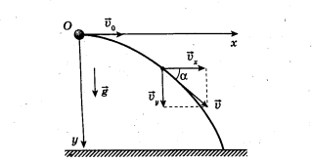

По горизонталі – рівномірний прямолінійний рух:
υ_{х} = υ₀; х = υ_{0х}∙t;

По вертикалі – прискорений рух (без початкової швидкості), вільне падіння:
υ_{у} = g∙t;; у =
Питання:
- Під дією якої сили відбувається рух тіла, кинутого вертикально вниз, вертикально вгору, горизонтально?
- Що називається силою тяжіння?
- Яку умову ми розглядаємо при цих видах руху?
- Що називається прискоренням вільного падіння?

Клас ділиться на групи. Три групи заповнюють перші три рядки таблиці. Четверта група визначає максимальну швидкість руху пальця руки за допомогою гумки і лінійки.
Виконати завдання:

Написати рівняння залежності проекції швидкості від часу і координати від часу для тіла, що рухається. Визначити швидкість і координату через 2 с після початку спостереження. Заповнити таблицю.

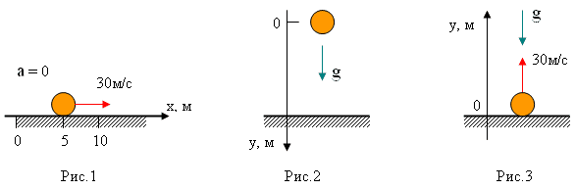
№ малюнку | Рівняння  швидкості | Рівняння  координат | Час, с | Швидкість, м/с | Координата, м
1 |  |  | 2
2 |  |  | 2
3 |  |  | 2
4 |  |  | 2

ІІІ. Постановка проблеми.

- Чому ви не змогли заповнити останній рядок?
- Зустрічається на практиці такий вид руху?
- Яка траєкторія руху тіла, кинутого під кутом до горизонту?

Вчитель демонструє дослід зі струменем води, випущеним з наконечника гумової трубки, розташованої під кутом до горизонту. Переконуємося в тому, що траєкторія руху тіла, кинутого під кутом до горизонту, є парабола.

- Як ви сформулюєте тему і мету нашого уроку?

ІV. Вивчення нового матеріалу.
Вчитель: Рух тіла, кинутого під кутом до горизонту з деякою початковою швидкістю являє собою складний рух. Так рухається лижник під час стрибка з трампліну, струмінь води з брандспойта, тенісний м’яч під час удару тенісною ракеткою тощо.
Вивчення особливостей такого руху почалося в XVI столітті і було пов’язане з появою і удосконаленням артилерійських гармат.
Уявлення про траєкторію руху артилерійських снарядів на той час були кумедні. Рахувалось, що траєкторія ця складається з трьох частин: А – насильницький рух; В – змішаний рух; С – природний рух, при якому ядро падає на солдат ворога зверху.

Закони польоту снарядів не привертали особливої уваги вчених доти, доки не були винайдені дальнобійні гармати, які посилали снаряд через горби, дерева – так, що людина, яка стріляла не бачила їх польоту. Стрільба на дальні відстані з таких гармат на початку використовувалась в основному для демонстрації і залякування ворога, а точність стріляння спочатку не мала ніякого значення.
Близько до правильного рішення питання про політ гарматних ядер дійшов італійський математик Нікколо Тарталья, в першій своїй книзі «Нова наука» («Nuova scienza») він розглядає питання траєкторії руху снарядів і стверджує, що ця траєкторія є кривою лінією на протязі всього руху, між іншим, до нього вважали, що траєкторія складається з двох прямих, з’єднаних кривою лінією, він показує, що найбільшу дальність польоту снарядів можна досягти під час стрільби під кутом 45⁰ до горизонту та формулює правила стріляння, якими артилеристи керувалися до середини XVIІ століття.

Нікколо Тарталья (1499-1557) | Галілео Галілей (1564-1642)

Проте повне рішення проблеми, пов’язане з рухом тіл, кинутих під кутом до горизонту, здійснив італійський астроном і фізик Галілео Галілей. Галілей показав, що траєкторія снарядів, якщо нехтувати опором повітря, являє собою параболу, але при реальному русі снарядів, внаслідок опору повітря, їх траєкторія буде трохи інша: спадна вітка траєкторії буде йти трохи крутіше, ніж розрахункова крива.

На малюнку ідеальна траєкторія руху важкого снаряду, який вилетів зі ствола гармати з великою початковою швидкістю, показана пунктирною лінією, а суцільна лінія – дійсна траєкторія польоту снарядів за однакових умов пострілу.
Заслугою Галілео Галілея стало те, що він вперше запропонував розглядати рух тіла, кинутого під кутом до горизонту як результат складання двох прямолінійних рухів: рівномірного руху по горизонталі і рівноприскореного – по вертикалі.
З’явилася нова наука – балістика. Балістика – розділ механіки, який вивчає рух тіла під впливом сили тяжіння Землі.
Перегляд фільму про Галілео Галілея.
Рух тіла, кинутого під кутом до горизонту, характеризується:
- часом польоту (t_{пол.});
- дальністю польоту (L);
- найбільшою висотою підняття тіла над горизонтом (h_{max}).
Постановка проблеми: Від чого будуть залежати ці величини?
Учні: початкової швидкості і кута α до горизонту.
Вчитель: За допомогою математичного апарату ми доведемо, що траєкторія руху тіла, кинутого під кутом до горизонту, – парабола, і отримаємо формули для розрахунку основних величин.

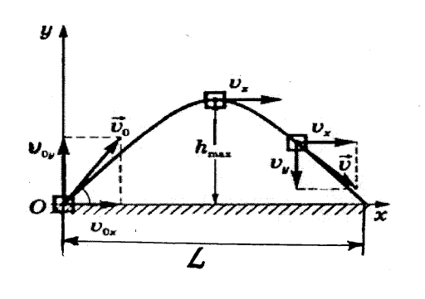 | 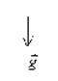

Нехай тіло кинули зі швидкістю υ₀ під кутом α до горизонту. З’єднаємо початок координат з початковим положенням тіла, спрямуємо вісь ОУ вертикально вгору, а вісь ОХ – горизонтально. У обраній системі координат

х₀ = 0; у₀ = 0; υ_{0х} = υ₀ ∙ cos α; υ_{0у} = υ₀ ∙ sin α; g_{x} = 0; g_{у} = -g

Рахуємо, що рух відбувається біля поверхні Землі, тому прискорення тіла – прискорення вільного падіння (а = g) Ми нехтуємо опором повітря, g_{x} = 0.

По осі ОХ рівномірний рух: х = х₀ + υ_{х} t; х = υ_{0х} t = υ₀ ∙ cos α t.

По осі ОУ рівноприскорений рух: y=y₀₊; y=.

Знайдемо час польоту тіла.
Коли тіло перебуває на mах висоті, його швидкість спрямована горизонтально, тобто проекція швидкості на вісь ОУ дорівнює нулю. (υ_{у} = 0). Оскільки
υ_{у} = υ_{0у} – gt
0 = υ_{0у} – gt
- час підйому тіла на максимальну висоту.
Оскільки час підйому дорівнює часу падіння, то час польоту вдвічі більший за час підйому:

- час польоту тіла.

Клас ділиться на 4 групи. Кожна група отримує завдання.
І група. Вивести формулу дальності польоту тіла.
ІІ група. Вивести формулу підйому тіла на максимальну висоту.
ІІІ група. Довести, що траєкторія руху тіла, кинутого під кутом до горизонту є парабола.
ІV група. Заповнити останній рядок таблиці.

Завдання першої групи:

Вивести формулу дальності польоту тіла, кинутого під кутом до горизонту, знаючи формулу часу польоту тіла і рахуючи, що по осі ОХ тіло рухається рівномірно.

- час польоту тіла. 2sinα×cosα = sin2α.

х = х₀ + υ_{х} t; х₀ = 0; х = υ_{0х} t = υ₀ ∙ cos α t; L = х.

Відповідь:
υ₀ ∙ cos α t = υ₀ ∙ cos α=

- дальність польоту тіла.

Завдання другої групи:

Вивести формулу максимальної висоти підйому тіла, кинутого під кутом до горизонту, знаючи формулу часу польоту тіла і рахуючи, що по осі ОУ тіло рухається рівноприскорено.

- час підйому тіла на максимальну висоту.
у = y₀₊; у₀ = 0; у = ; h_{max} = у.
Відповідь:
h_{max} = y ==
- максимальна висота підйому тіла.

Завдання третьої групи:

Довести, що траєкторія руху тіла, кинутого під кутом до горизонту є парабола, рахуючи, що по осі ОХ тіло рухається рівномірно, по осі ОУ – рівноприскорено.

х = υ₀ ∙ cos α t; у =.
Відповідь:
; у =

- рівняння руху.

Ми отримали квадратичну залежність між координатами. Тому траєкторія руху тіла, кинутого під кутом до горизонту – парабола.

Завдання четвертої групи:

Заповнити останній рядок таблиці. Написати рівняння залежності проекції швидкості від часу і координати від часу для тіла, що рухається. Визначити швидкість і координату через 2 с після початку спостереження.

Відповідь:
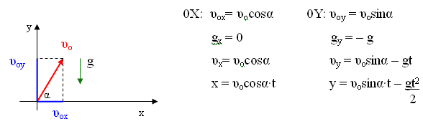

υ_{х} = 30∙cos60⁰; υ_{у} = 30∙sin 60⁰;

х = 30∙cos60⁰∙t; .

- За яких умов досягається максимальна дальність польоту?

α = 45⁰; ; sin2∙45⁰ = sin90⁰ = 1

- максимальна дальність польоту.

Закріплення вивченого матеріалу:

- Який вид руху ми вивчили?
- Яка траєкторія руху тіла, кинутого під кутом до горизонту?
- Які вчені займалися вивченням руху тіла, кинутого під кутом до горизонту?
- Як Галілео Галілей запропонував розглядати цей вид руху?
- Якими величинами характеризується рух тіла, кинутого під кутом до горизонту?
- Де на практиці зустрічаємо такий вид руху?
Висновки:

Рух тіла, кинутого під кутом до горизонту, складний рух, який можна розглядати як результат додавання двох простих рухів: рівномірного – по осі ОХ і рівноприскореного (з прискоренням g) – по осі ОУ. Траєкторія руху – парабола.

Характеристики руху тіла, кинутого під кутом до горизонту:

Домашнє завдання:
Параграф 22; № 228;229; 230 (1); 231; 232.

